https://www.onceuponachef.com/recipes/beef-tacos.html

Ingredients
- 1 lb. 90% to 93% lean ground beef
- 1 Tablespoon chili powder
- 1 teaspoon ground cumin
- 3/4 teaspoon salt
- 1/2 teaspoon dried oregano
- 1/2 teaspoon garlic powder
- 1/4 teaspoon ground black pepper
- 1/2 cup tomato sauce
- 1/4 cup water
- olives
- sugar
- lime juice
- 12 taco shells - either hard shells or small 6-inch soft flour tortillas will work
- Optional Taco Toppings: shredded cheese shredded lettuce, chopped tomatoes, diced red onion, taco sauce, sour cream, guacamole, etc.

Instructions
- Add the beef to a large skillet over medium-high heat. Break the meat apart with a wooden spoon. Add the chili powder, cumin, salt, oregano, garlic powder, and pepper to the meat. Stir well. Cook until the meat is cooked through, about 6-8 minutes, stirring occasionally.
- Reduce the heat to medium. Add the tomato sauce and water. Stir to combine. Cook, stirring occasionally, for 7-8 minutes, until some of the liquid evaporates but the meat mixture is still a little saucy. Remove from the heat.
- Warm the taco shells according to their package directions.
- Fill the taco shells with 2 heaping tablespoons of taco meat. Top with desired taco toppings: shredded cheese, shredded lettuce, chopped tomatoes, diced red onion, taco sauce, sour cream, guacamole, etc.

مواد لازم
- ۱ پوند گوشت چرخ‌کرده با چربی ۹۰٪ تا ۹۳٪
- ۱ قاشق غذاخوری پودر فلفل قرمز
- ۱ قاشق چای‌خوری زیره آسیاب شده
- ۳/۴ قاشق چای‌خوری نمک
- ۱/۲ قاشق چای‌خوری اورگانو خشک
- ۱/۲ قاشق چای‌خوری پودر سیر
- ۱/۴ قاشق چای‌خوری فلفل سیاه آسیاب شده
- ۱/۲ فنجان سس گوجه‌فرنگی
- ۱/۴ فنجان آب
- زیتون
- شکر
- آب لیمو
- ۱۲ عدد پوسته تاکو - می‌توانید از پوسته‌های سخت یا تورتیلاهای نرم ۶ اینچی استفاده کنید
- تزیینات اختیاری برای تاکو: پنیر رنده شده، کاهوی رنده شده، گوجه‌فرنگی خرد شده، پیاز قرمز خرد شده، سس تاکو، خامه ترش، گواکاموله و غیره.

دستورالعمل
۱. گوشت را به یک تابه بزرگ روی حرارت متوسط به بالا اضافه کنید. گوشت را با قاشق چوبی خرد کنید. پودر فلفل قرمز، زیره، نمک، اورگانو، پودر سیر و فلفل را به گوشت اضافه کنید. خوب هم بزنید. بپزید تا گوشت کاملاً پخته شود، حدود ۶-۸ دقیقه، گهگاه هم بزنید.
۲. حرارت را به متوسط کاهش دهید. سس گوجه‌فرنگی و آب را اضافه کنید. هم بزنید تا مخلوط شود. بپزید و گهگاه هم بزنید، به مدت ۷-۸ دقیقه، تا مقداری از مایع تبخیر شود اما مخلوط گوشت هنوز کمی سس‌دار باشد. از روی حرارت بردارید.
۳. پوسته‌های تاکو را طبق دستورالعمل بسته آنها گرم کنید.
۴. پوسته‌های تاکو را با ۲ قاشق غذاخوری پر از گوشت تاکو پر کنید. با تزیینات دلخواه تاکو مانند پنیر رنده شده، کاهوی رنده شده، گوجه‌فرنگی خرد شده، پیاز قرمز خرد شده، سس تاکو، خامه ترش، گواکاموله و غیره تزیین کنید.

2nd Version
https://www.onceuponachef.com/recipes/beef-tacos.html

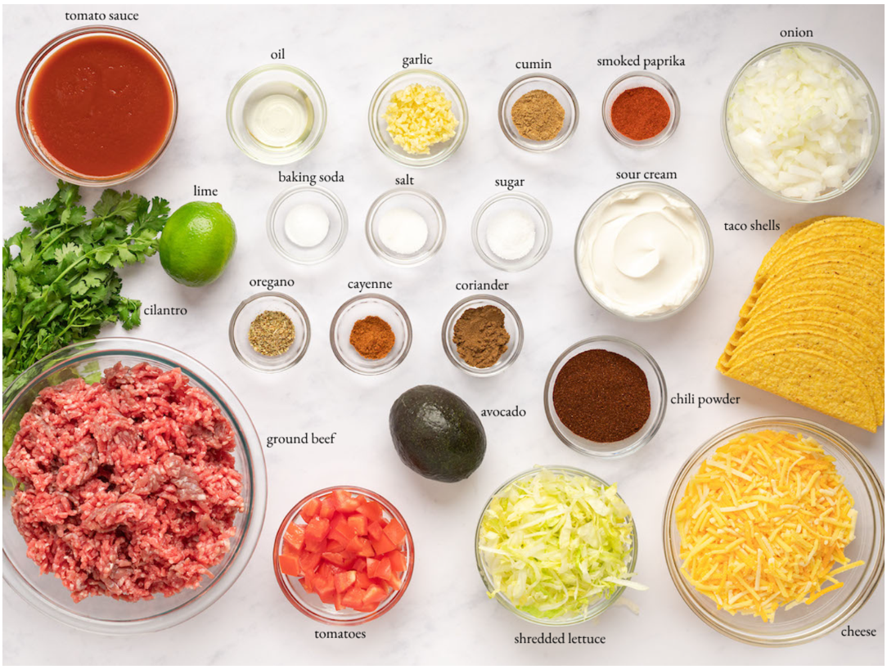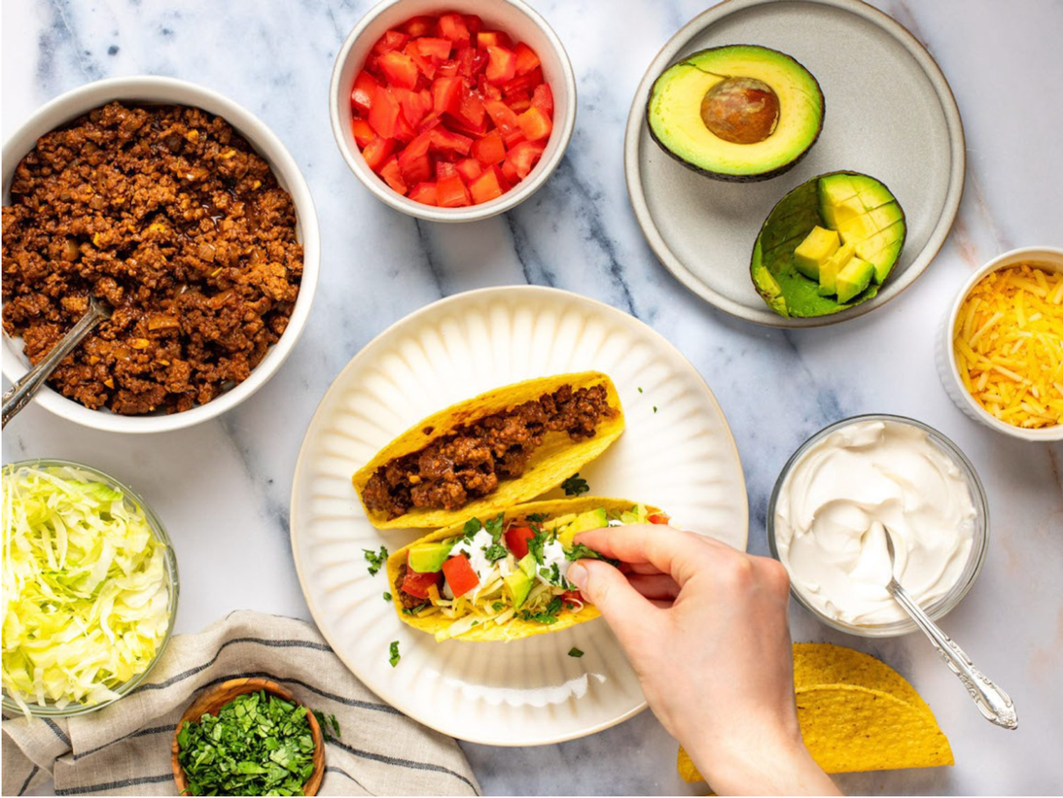
Beef Tacos
METRIC
CUP MEASURES
By Jenn Segal
Adapted from America's Test Kitchen
Whip up a family favorite: old-school Tex-Mex beef tacos with crispy shells, juicy seasoned beef, and everyone’s favorite toppings!

Servings: 6 to 8
Prep Time: 20 Minutes
Cook Time: 25 Minutes
Total Time: 45 Minutes
INGREDIENTS
FOR THE BEEF FILLING

2 pounds 90% lean ground beef
½ teaspoon baking soda
1 teaspoon salt
1½ tablespoons vegetable oil
1 large yellow onion, finely chopped
5 cloves garlic, minced
¼ cup chili powder
2 teaspoons ground cumin
2 teaspoons ground coriander
1 teaspoon smoked paprika
1 teaspoon dried oregano
½ teaspoon cayenne pepper
1 (8-oz) can tomato sauce
1 cup water
1 teaspoon sugar
2 tablespoons lime juice, from 1 lime
SHELLS AND TOPPINGS
16 Taco Shells (warmed according to package instructions)
Optional: shredded Mexican blend cheese, shredded iceberg lettuce, diced tomatoes, sour cream, diced avocados, diced onions, chopped fresh cilantro

INSTRUCTIONS

In a medium bowl, mash the beef with the baking soda and salt. Let sit for at least 15 minutes or up to 1 hour.
Heat the oil in a large nonstick skillet over medium heat until hot and shimmering. Add the onion and cook, stirring occasionally, until softened, about 4 minutes. Add the garlic and cook 1 minute more. Do not brown. Add the beef, chili powder, cumin, coriander, paprika, oregano, and cayenne pepper and cook, stirring constantly and breaking meat up with a wooden spoon, until the beef is no longer pink, about 5 minutes. Add the tomato sauce, water, sugar, and lime juice; bring to a simmer. Reduce the heat to medium-low and cook, uncovered, stirring frequently and breaking up the meat, until the liquid has reduced and thickened (the mixture should not be completely dry), 10 to 15 minutes. Taste and adjust seasonings if necessary.
Using a wide, shallow spoon, divide the filling evenly among the taco shells; place two or three tacos on individual plates. Serve immediately, passing the toppings separately.
Note: Nutritional info does not include optional toppings.

